O:\_СПЕЦИАЛИЗИРОВАНАЯ ОРГАНИЗАЦИЯ\Рыжкова Юлия Владимировна\Мирошников\2018\Типовые новые\Питание от 30.07

Порядок обеспечения заявок на участие в электронном аукционе осуществляется в соответствии с п.20 раздела 1.1. документации об электронном аукционе.

https://rezyume-obrazec.ru

|  |  |
| --- | --- |
| **Отменяем Аукцион, Конкурс** | На основании решения заказчика №51-12/874 от 04.03.2019г. |
| **Аукцион** | В течение двух дней с даты поступления от оператора электронной площадки запроса о даче разъяснений положений документации уполномоченный орган размещает разъяснение положений документации с указанием предмета запроса, но без указания участника такого аукциона, от которого поступил указанный запрос, при условии, что указанный запрос поступил уполномоченному органу не позднее, чем за три дня до даты окончания срока подачи заявок на участие в таком аукционе. |
| **СМП** | В настоящей закупке могут принять участие лица, относящиеся в соответствии с Федеральным законом Российской Федерации «О развитии малого и среднего предпринимательства в Российской Федерации» от 24 июля 2007 года №209-ФЗ к субъектам малого предпринимательства; социально ориентированные некоммерческие организации (за исключением социально ориентированных некоммерческих организаций, учредителями которых являются Российская Федерация, субъекты Российской Федерации или муниципальные образования), осуществляющие в соответствии с учредительными документами виды деятельности, предусмотренные пунктом 1 статьи 31.1 Федерального закона от 12 января 1996 года N 7-ФЗ "О некоммерческих организациях". |
| **Обеспечение заявки** | Обеспечение заявки на участие в электронном аукционе возможно путем блокирования денежных средств при наличии на специальном счете участника закупки незаблокированных денежных средств в размере, предусмотренном документацией о закупке. Подачей заявки на участие в электронном аукционе участник закупки выражает согласие на блокирование денежных средств, находящихся на его специальном счете в размере обеспечения соответствующей заявки. В течение одного часа с даты и времени окончания срока подачи заявок на участие в электронном аукционе оператор электронной площадки направляет в банк информацию об участнике закупки и размере денежных средств, необходимом для обеспечения заявки. Банк в течение одного часа с момента получения указанной информации от оператора электронной площадки обязан осуществить блокирование денежных средств на специальном счете участника закупки в размере обеспечения соответствующей заявки. |
| **Преференция** | **Если инвалиды:**  Предоставляются преимущества организациям инвалидов в отношении предлагаемой ими цены контракта в размере до 15% в соответствии со статьей 29 Федерального закона №44-ФЗ.  Учреждениям и предприятиям уголовно-исполнительной системы преимущества не установлены.  2.4. Документы, подтверждающие право участника электронного аукциона на получение преимуществ в соответствии со статьей 29 Федерального закона №44-ФЗ (в случае, если участник электронного аукциона заявил о получении указанных преимуществ), или копии таких документов. |
| **Преференция** | **Если учреждениям уголовно-исполнительной системы**  Предоставляются преимущества учреждениям уголовно-исполнительной системы в отношении предлагаемой ими цены контракта в размере до 15% в соответствии со статьей 28 Федерального закона №44-ФЗ.  Организациям инвалидов преимущества не установлены.  2.4. Документы, подтверждающие право участника электронного аукциона на получение преимуществ в соответствии со статьей 28 Федерального закона №44-ФЗ (в случае, если участник электронного аукциона заявил о получении указанных преимуществ), или копии таких документов. |
| **РНП** | Установлено требование об отсутствии в предусмотренном Федеральным законом №44-ФЗ реестре недобросовестных поставщиков (подрядчиков, исполнителей) информации об участнике закупки, в том числе информации об учредителях, о членах коллегиального исполнительного органа, лице, исполняющем функции единоличного исполнительного органа участника закупки - юридического лица. |
| **Марина Попова** | Внесение изменений в связи с отсутствием технической возможности разместить описание объекта закупки в полном объеме. |
| **Обеспечение заявки по конкурсу** | Обеспечение может быть предоставлено путем внесения денежных средств или в виде безотзывной банковской гарантии. Банковская гарантия должна соответствовать требованиям, установленным статьей 45 Закона о контрактной системе и Постановлением Правительства Российской Федерации от 8 ноября 2013 г. N 1005 «О банковских гарантиях, используемых для целей федерального закона "О контрактной системе в сфере закупок товаров, работ, услуг для обеспечения государственных и муниципальных нужд». |
| **2018-05712**  **Оказание услуг по специальной оценке условий труда в отношении 410 рабочих мест для БУЗ ВО "Аннинская РБ"** | В соответствии с пп. 1 части 1 ст. 31 - соответствие ст. 19 Федеральный закон от 28.12.2013 г. № 426-ФЗ «О специальной оценке условий труда» (участником аукциона должна быть предоставлена копия действующего аттестата аккредитации в области охраны труда, аттестации рабочих мест.), пп. 3-5, 7, 7.1, 9, 10, 11 части 1 ст.31 Федерального закона № 44-ФЗ. |
|  | \\192.168.134.15\ База, Все для установки, первый (Эбби файн ридер) |
|  | Логин  **Кac-vrn**  Пароль  **Kosmos358** |
|  | Способ обеспечения исполнения Контракта из указанных способов определяется участником аукциона в электронной форме самостоятельно. В случае если участником закупки, с которым заключается Контракт, является казенное учреждение, предоставление обеспечения исполнения Контракта к такому участнику не применяется. |
|  | *Примечание: в случае применения ограничений, предусмотренных* [*постановлением*](garantF1://71164810.0) *Правительства Российской Федерации от 30.11.2015 N 1289 "Об ограничениях и условиях допуска происходящих из иностранных государств лекарственных препаратов, включенных в перечень жизненно необходимых и важнейших лекарственных препаратов, для целей осуществления закупок для обеспечения государственных и муниципальных нужд", при заключении и исполнении договора не допускается замена лекарственного препарата конкретного производителя или страны его происхождения, указанных в заявке, содержащей предложение о поставке лекарственного препарата;*  *в случае применения условий допуска, предусмотренных приказом Минфина России от 4 июня 2018 г. N 126н "Об условиях допуска товаров, происходящих из иностранного государства или группы иностранных государств, для целей осуществления закупок товаров для обеспечения государственных и муниципальных нужд", не допускается замена страны происхождения данных товаров, указанных в заявке, за исключением случая, когда в результате такой замены страной происхождения товаров, будет являться государство - член Евразийского экономического союза.* |

В соответствии с пп. 1 части 1 ст. 31 - соответствие ст. 19 Федеральный закон от 28.12.2013 г. № 426-ФЗ «О специальной оценке условий труда» (участником аукциона должна быть предоставлена копия действующего аттестата аккредитации в области охраны труда, аттестации рабочих мест.), пп. 3-5, 7, 7.1, 9, 10, 10 части 1 ст.31 Федерального закона № 44-ФЗ.

**O:\_СПЕЦИАЛИЗИРОВАНАЯ ОРГАНИЗАЦИЯ\Кубанева Олеся\ПОПОВА МАРИНА ВАЛЕРЬЕВНА\2018 год**

|  |  |  |
| --- | --- | --- |
| Семеренко | Тарас | Геннадьевич |
| Панченко | Елена | Александровна |
| Аронов | Андрей | Александрович |
| Иванов | Вячеслав | Николаевич |
| Попруженко | Елена | Викторовна |
| Фирсова | Ольга | Анатольевна |
| Синельникова | Наталья | Ивановна |
| Едрышова | Олеся | Федоровна |
| Попова | Марина | Валерьевна |
| Кубанева | Олеся | Сергеевна |
| Кузьменко | Жанна | Александровна |
| Попова | Вера | Владимировна |
| Рыжкова | Юлия | Владимировна |
| Мирошников | Сергей | Сергеевич |
| popruzhenko90@inbox.ru | 5zKLPVErDBkf5Fa |  |
| Кумицкий | Игорь | Борисович |
| Воронков | Артем | Викторович |

Москалев Василий Анатольевич

|  |  |  |
| --- | --- | --- |
| Коровина | Олеся | Вячеславовна |
| Дорохов | Иван | Игоревич |
| Воротников | Роман | Вячеславович |
| Новиков | Юрий | Викторович |

Сведенья предоставлены в Пояснительной записке

394005, Г. ВОРОНЕЖ, УЛ. ВЛАДИМИРА НЕВСКОГО, Д. 48, ОФИС 1;

|  |
| --- |
| Проверяем ру http://www.roszdravnadzor.ru/services/misearch |
| Проверяем лекарственные препараты http://www.grls.rosminzdrav.ru/Default.aspx |

МИНИСТЕРСТВО ЗДРАВООХРАНЕНИЯ РОССИЙСКОЙ ФЕДЕРАЦИИ ПРИКАЗ от 26 октября 2017 г. N 870н ОБ УТВЕРЖДЕНИИ ТИПОВОГО КОНТРАКТА НА ПОСТАВКУ ЛЕКАРСТВЕННЫХ ПРЕПАРАТОВ ДЛЯ МЕДИЦИНСКОГО ПРИМЕНЕНИЯ И ИНФОРМАЦИОННОЙ КАРТЫ ТИПОВОГО КОНТРАКТА НА ПОСТАВКУ ЛЕКАРСТВЕННЫХ ПРЕПАРАТОВ ДЛЯ МЕДИЦИНСКОГО ПРИМЕНЕНИЯ

Совместники мед. Изделия

Фирсова Ольга Анатольевна

|  |  |
| --- | --- |
| **Аукцион** | В течение двух дней с даты поступления от оператора электронной площадки запроса о даче разъяснений положений документации уполномоченный орган размещает разъяснение положений документации с указанием предмета запроса, но без указания участника такого аукциона, от которого поступил указанный запрос, при условии, что указанный запрос поступил уполномоченному органу не позднее, чем за три дня до даты окончания срока подачи заявок на участие в таком аукционе. |
| **Обеспечение исполнения контракта** | Обеспечение исполнения контракта предоставляется после признания участника победителем аукциона в виде безотзывной банковской гарантии, соответствующей требованиям статьи 45 Федерального закона №44-ФЗ или внесением денежных средств на указанный заказчиком счет, на котором в соответствии с законодательством Российской Федерации учитываются операции со средствами, поступающими заказчику. Способ обеспечения исполнения контракта определяется участником закупки, с которым заключается контракт, самостоятельно. Контракт заключается после предоставления участником закупки, с которым заключается контракт, обеспечения исполнения контракта. |
| **Обеспечение заявки** | Обеспечение заявки на участие в электронном аукционе возможно путем блокирования денежных средств при наличии на специальном счете участника закупки незаблокированных денежных средств в размере, предусмотренном документацией о закупке. Подачей заявки на участие в электронном аукционе участник закупки выражает согласие на блокирование денежных средств, находящихся на его специальном счете в размере обеспечения соответствующей заявки. В течение одного часа с даты и времени окончания срока подачи заявок на участие в электронном аукционе оператор электронной площадки направляет в банк информацию об участнике закупки и размере денежных средств, необходимом для обеспечения заявки. Банк в течение одного часа с момента получения указанной информации от оператора электронной площадки обязан осуществить блокирование денежных средств на специальном счете участника закупки в размере обеспечения соответствующей заявки. |
| **Место поставки** | Товар поставляется в учреждения здравоохранения Воронежской области по адресам указанным в Приложении №3 к Информационной карте. |
| **СМП** | В настоящей закупке могут принять участие лица, относящиеся в соответствии с Федеральным законом Российской Федерации «О развитии малого и среднего предпринимательства в Российской Федерации» от 24 июля 2007 года №209-ФЗ к субъектам малого предпринимательства; социально ориентированные некоммерческие организации (за исключением социально ориентированных некоммерческих организаций, учредителями которых являются Российская Федерация, субъекты Российской Федерации или муниципальные образования), осуществляющие в соответствии с учредительными документами виды деятельности, предусмотренные пунктом 1 статьи 31.1 Федерального закона от 12 января 1996 года N 7-ФЗ "О некоммерческих организациях". |
| **Лицензия** | Наличие действующей лицензии на осуществление фармацевтической деятельности:*  - оптовая торговля лекарственными средствами для медицинского применения;  - хранение лекарственных средств для медицинского применения;  - перевозка лекарственных средств для медицинского применения.  * (для участников закупки, не являющихся производителями лекарственных средств, требуемых к поставке);  Наличие действующей лицензии на производство лекарственных средств (для участников закупки, являющихся производителями лекарственных средств, которые предлагают к поставке лекарственные средства собственного производства). |
|  | Кузьменко Жанна Александровна  [zakupki@govvrn.ru](mailto:zakupki@govvrn.ru) |

Лекарства ДЗ ВО

СОВМЕСТКА ПРИ ЗАБИВАНИИ В ВЕБ- ТОГИ

**Фирсова Ольга Анатольевна**

**394036 г. Воронеж, пр. Революции, 29в.**

**212-71-14**

**медицинские организации Воронежской области по адресам согласно Приложению №1 к настоящей Информационной карте**

|  |  |
| --- | --- |
| **Лицензия** | **Наличие действующей лицензии на осуществление фармацевтической деятельности:\***  **- оптовая торговля лекарственными средствами для медицинского применения;**  **- хранение лекарственных средств для медицинского применения;**  **- перевозка лекарственных средств для медицинского применения.**  **\* (для участников закупки, не являющихся производителями лекарственных средств, требуемых к поставке);**  **Наличие действующей лицензии на производство лекарственных средств (для участников закупки, являющихся производителями лекарственных средств, которые предлагают к поставке лекарственные средства собственного производства).** |
| **Обеспечение исполнения контракта** | Обеспечение исполнения контракта предоставляется после признания участника победителем аукциона в виде безотзывной банковской гарантии, соответствующей требованиям статьи 45 Федерального закона №44-ФЗ или внесением денежных средств на указанный заказчиком счет, на котором в соответствии с законодательством Российской Федерации учитываются операции со средствами, поступающими заказчику. Способ обеспечения исполнения контракта определяется участником закупки, с которым заключается контракт, самостоятельно. Контракт заключается после предоставления участником закупки, с которым заключается контракт, обеспечения исполнения контракта. |
| **Обеспечение заявки** | Обеспечение заявки на участие в электронном аукционе возможно путем блокирования денежных средств при наличии на специальном счете участника закупки незаблокированных денежных средств в размере, предусмотренном документацией о закупке. Подачей заявки на участие в электронном аукционе участник закупки выражает согласие на блокирование денежных средств, находящихся на его специальном счете в размере обеспечения соответствующей заявки. В течение одного часа с даты и времени окончания срока подачи заявок на участие в электронном аукционе оператор электронной площадки направляет в банк информацию об участнике закупки и размере денежных средств, необходимом для обеспечения заявки. Банк в течение одного часа с момента получения указанной информации от оператора электронной площадки обязан осуществить блокирование денежных средств на специальном счете участника закупки в размере обеспечения соответствующей заявки. |
| Место | Медицинские организации Воронежской области по адресам согласно Приложению №1 к Информационной карте  Товар поставляется по адресам указанным в Приложении №3 к Информационной карте, согласно разнарядке. |
|  | В настоящей закупке могут принять участие лица, относящиеся в соответствии с Федеральным законом Российской Федерации «О развитии малого и среднего предпринимательства в Российской Федерации» от 24 июля 2007 года №209-ФЗ к субъектам малого предпринимательства; социально ориентированные некоммерческие организации (за исключением социально ориентированных некоммерческих организаций, учредителями которых являются Российская Федерация, субъекты Российской Федерации или муниципальные образования), осуществляющие в соответствии с учредительными документами виды деятельности, предусмотренные пунктом 1 статьи 31.1 Федерального закона от 12 января 1996 года N 7-ФЗ "О некоммерческих организациях" |

Совместники ПРОД. ПИТАНИЯ

|  |  |
| --- | --- |
| **Аукцион** | В течение двух дней с даты поступления от оператора электронной площадки запроса о даче разъяснений положений документации уполномоченный орган размещает разъяснение положений документации с указанием предмета запроса, но без указания участника такого аукциона, от которого поступил указанный запрос, при условии, что указанный запрос поступил уполномоченному органу не позднее, чем за три дня до даты окончания срока подачи заявок на участие в таком аукционе. |
| **Обеспечение исполнения контракта** | Обеспечение исполнения контракта предоставляется после признания участника победителем аукциона в виде безотзывной банковской гарантии, соответствующей требованиям статьи 45 Федерального закона №44-ФЗ или внесением денежных средств на указанный заказчиком счет, на котором в соответствии с законодательством Российской Федерации учитываются операции со средствами, поступающими заказчику. Способ обеспечения исполнения контракта определяется участником закупки, с которым заключается контракт, самостоятельно. Контракт заключается после предоставления участником закупки, с которым заключается контракт, обеспечения исполнения контракта. |
| **Обеспечение заявки** | Не установлено.  Обеспечение заявки на участие в электронном аукционе возможно путем блокирования денежных средств при наличии на специальном счете участника закупки незаблокированных денежных средств в размере, предусмотренном документацией о закупке. Подачей заявки на участие в электронном аукционе участник закупки выражает согласие на блокирование денежных средств, находящихся на его специальном счете в размере обеспечения соответствующей заявки. В течение одного часа с даты и времени окончания срока подачи заявок на участие в электронном аукционе оператор электронной площадки направляет в банк информацию об участнике закупки и размере денежных средств, необходимом для обеспечения заявки. Банк в течение одного часа с момента получения указанной информации от оператора электронной площадки обязан осуществить блокирование денежных средств на специальном счете участника закупки в размере обеспечения соответствующей заявки. |
| **Место поставки** | Поставка продукции осуществляется в казенные и бюджетные учреждения Воронежской области по адресам указанным в приложении №1 к Информационной карте. |
| **СМП** | В настоящей закупке могут принять участие лица, относящиеся в соответствии с Федеральным законом Российской Федерации «О развитии малого и среднего предпринимательства в Российской Федерации» от 24 июля 2007 года №209-ФЗ к субъектам малого предпринимательства; социально ориентированные некоммерческие организации (за исключением социально ориентированных некоммерческих организаций, учредителями которых являются Российская Федерация, субъекты Российской Федерации или муниципальные образования), осуществляющие в соответствии с учредительными документами виды деятельности, предусмотренные пунктом 1 статьи 31.1 Федерального закона от 12 января 1996 года N 7-ФЗ "О некоммерческих организациях". |
|  | Фирсова Ольга Анатольевна.  [zakupki@govvrn.ru](mailto:zakupki@govvrn.ru) |

Установлено требование об отсутствии в предусмотренном Федеральным законом №44-ФЗ реестре недобросовестных поставщиков (подрядчиков, исполнителей) информации об участнике закупки, в том числе информации об учредителях, о членах коллегиального исполнительного органа, лице, исполняющем функции единоличного исполнительного органа участника закупки - юридического лица.

OEnOOi2feu3$

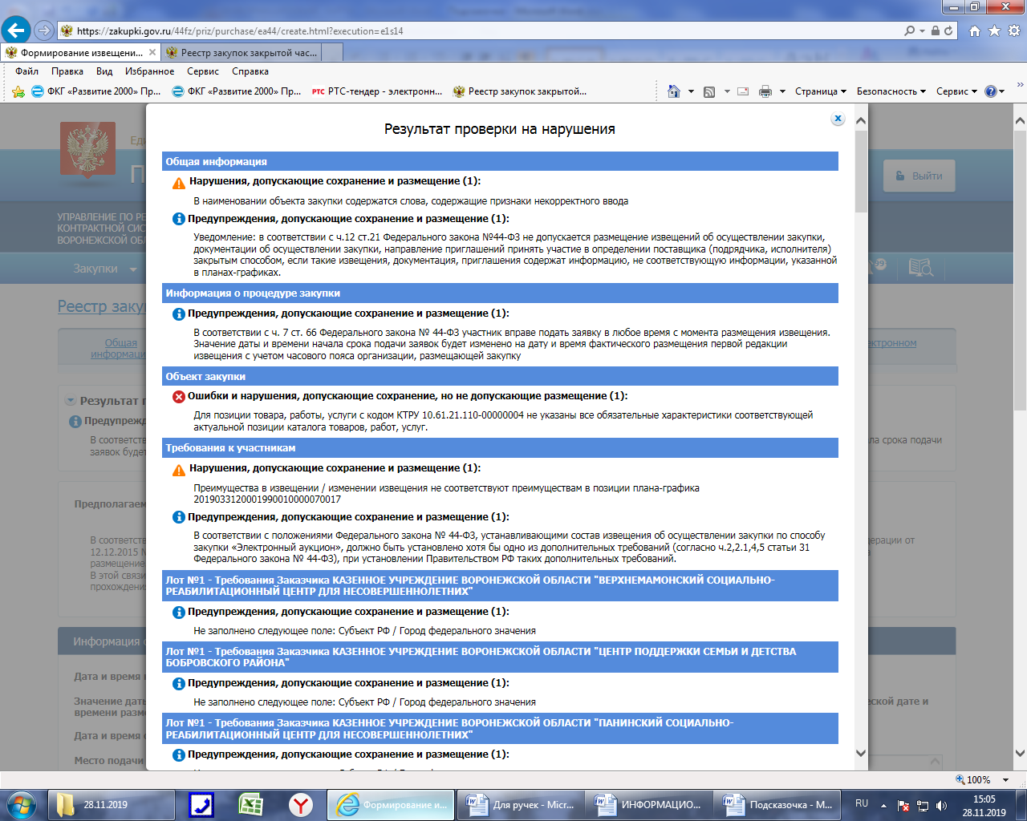

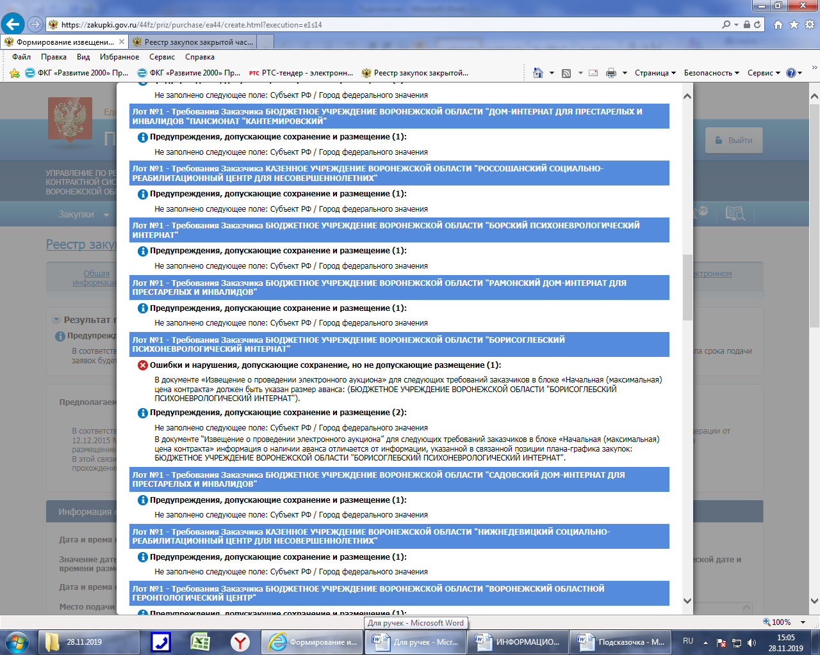

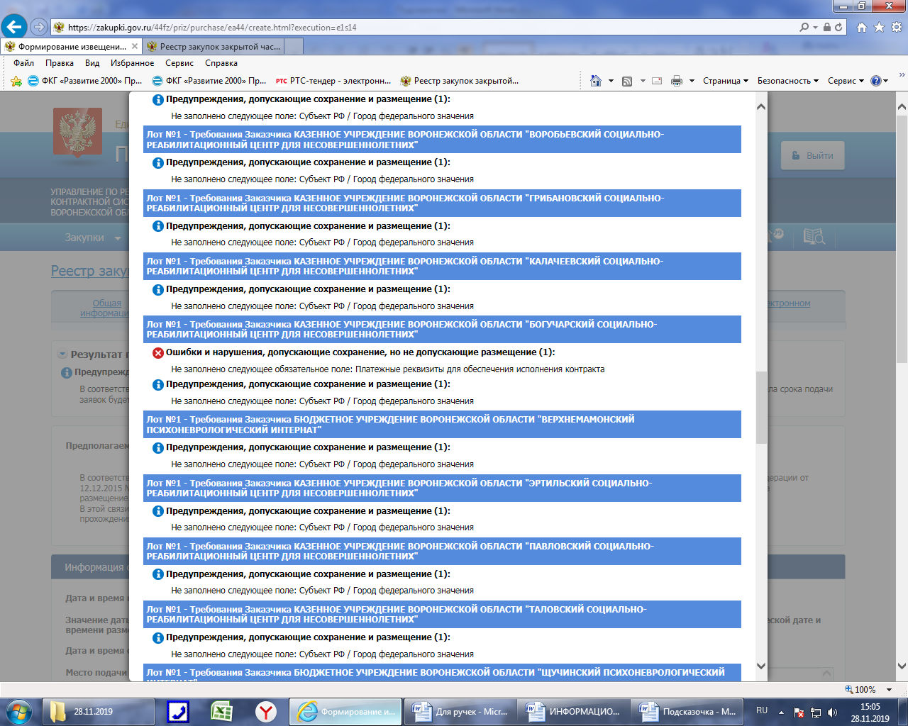

10.61.21.110-00000004

